TEXTEUR  06b Publipostage | APPRENDRE LE PUBLIPOSTAGE

LibreOffice
****http://ia71.ac-dijon.fr/chalon2/tutoriels/oo/Publipostage_OOo.pdf
****http://vviale.developpez.com/tutoriels/libo/publipostage/
***http://www.framasoft.net/IMG/pdf/publipostage.pdf
**http://www.openoffice.org/fr/Documentation/How-to/writer/Publipostage_Assistant.pdf
**http://epn.agglo-montbeliard.fr/attachments/510_Procédure-Etiquettes-Publipostage-LibreOffice.pdf

Word 2003
http://www.astucesinternet.com/
> Articles > Répertoire des sujets > Bureautiques
> Créer un publipostage avec Word 2003
(****http://www.astucesinternet.com/modules/news/article.php?storyid=294)

Word 2007
http://www.astucesinternet.com
> Articles > Répertoire des sujets > Bureautiques
> Créer un publipostage avec Word 2007
(****http://www.astucesinternet.com/modules/news/article.php?storyid=304)

**http://www.bernardcordier.com/word_publipostage.htm

Word 2010
http://www.astucesinternet.com/
> Articles > Répertoire des sujets > Bureautiques
> Créer un publipostage avec Word 2010
(****http://www.astucesinternet.com/modules/news/article.php?storyid=456)

***http://etudiants.frogz.fr/post/2010/09/17/Realisez-simplement-un-publipostage-avec-Word-2010.aspx

**http://www.bernardcordier.com/word_publipostage.htm

TEXTEUR  06b Publipostage | PUBLIPOSTAGE SIMPLE

MOULIN

Travail à faire
- Créer un nouveau classeur (avec le tableur) et l'enregistrer sous MOULIN_ Donnees_Nom ;
saisir la base de données suivantes :

Titre | Prénom | Nom | Société | Adresse 1 | CP | Ville
Madame | Jeanne | CHEVRIER | ALPHA | 65 av. du Gl de Gaulle | 77000 | MELUN
Monsieur | Albert | DEVRAIN | BUDU | 7 av. d'Etigny | 77500 | CHELLES
Mademoiselle | Elodie | ABADIE | CARTIER | 67 quai de Bosc | 91000 | CORBEIL
Monsieur | Daniel | ROCHER | DROLL | 8 rue de Vannes | 94000 | NOGENT
Madame | Julie | VERNET | ETES | 9 bd Soult | 75012 | PARIS

- Créer un document vierge (avec le traitement de texte) que vous sauvegardez sous MOULIN_Lettre_Nom
  - saisir la lettre-type comme le modèle fourni ci-après (sans les champs)
  - mettre en page et en forme la lettre-type

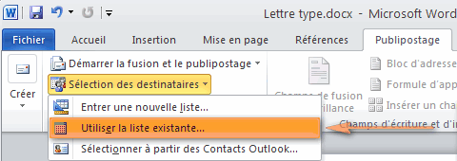
SELETIONNER UNE BASE DE DONNEES
WORD :
Publipostage > Sélection des destinataires
LIBREOFFICE
Outils > Assistant mailing

- Sélectionner le fichier de données

INSÉRER UN CHAMP DE FUSION
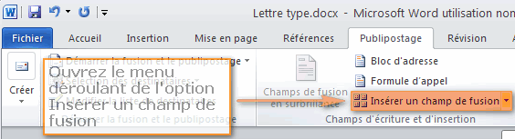
WORD :
Publipostage > Insérer un champ de fusion

LIBREOFFICE
Outils > Assistant mailing

- Insérer les champs comme indiqué sur la lettre-type
- Afficher un aperçu des résultats
- Effectuer la fusion et sauvegarder sous MOULIN_Fusion_Nom

Moulin & Frères
124 rue de la source
77000 MELUN

« Prénom » « NOM »
« Société »
Objet : « Adresse »
« CP » « Ville »

Melun,
Le

Nous vous annonçons que notre entreprise sera fermée pendant la période des fêtes de fin d’année, et ce à partir du vendredi précédent noël.

Nous serons heureux de vous retrouver à partir du mercredi suivant le 1er janvier de la nouvelle année dans nos locaux.

Caroline et Nicole se tiendront à votre disposition pour tous renseignements concernant nos produits.

En attendant…. Joyeux Noël.

Jacques MOULIN
Louis MOULIN

TEXTEUR  06b Publipostage | PUBLIPOSTAGE PAR  ENVELOPPES, ETIQUETTES, E-MAIL

Enveloppes

Travail à faire
Consulter et réaliser les manipulations de la partie 2 du site suivant :

CRÉER DES ENVELOPPES

****http://www.astucesinternet.com/
> Articles > Répertoire des sujets > Bureautiques
> Créer un publipostage avec Word 2010

Publipostage par e-mail

Travail à faire
Consulter et réaliser les manipulations du site suivant :

CRÉER UN PUBLIPOSTAGE PAR E-MAIL

***http://etudiants.frogz.fr/post/2010/09/17/Realisez-simplement-un-publipostage-avec-Word-2010.aspx

Etiquettes avec LIBREOFFICE
- Créer un nouveau classeur et saisir la base de données suivantes :

- Convertir ce classeur en base de données :
Fichier > Nouveau > Base de données
> Se connecter à une base existante > Classeur
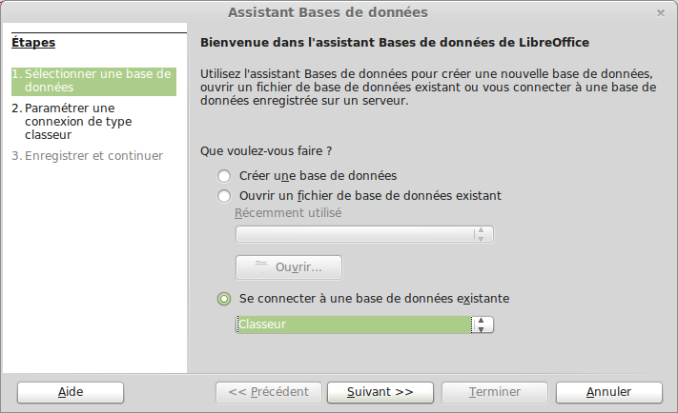
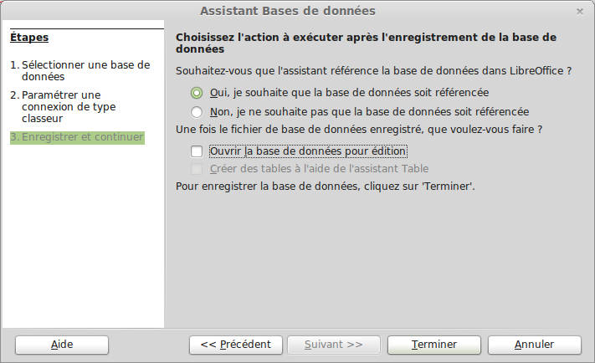

- Créer les étiquettes : Fichiers > Nouveau > Étiquettes
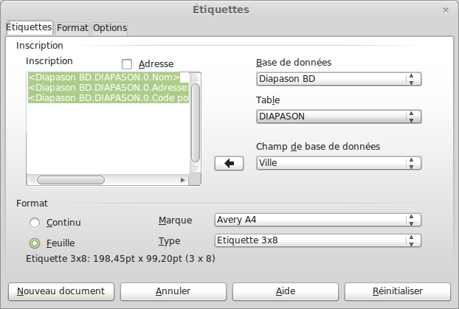
  - Choisir la Base de données, la Table (qui correspond à la feuille du classeur), les Champs de la base de données

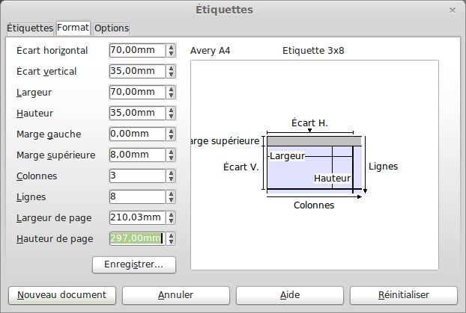
  - Paramétrer le format des étiquettes :
70 x 35 mm, 3 x 8 étiquettes par page, puis Nouveau document

Vous obtenez ceci :
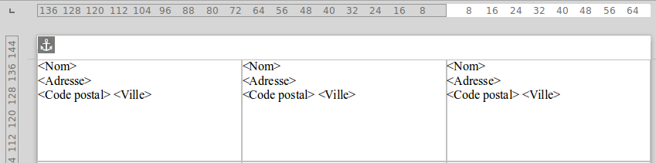
- Fusionner la base de données avec le modèle des étiquettes
Outils > Assistant Mailing
  - Sélectionner le document de base : Utiliser le document actif
  - Sélectionner un type de document : Lettre
  - Insérer un bloc : ne rien cocher
  - Créer des salutations : ne rien cocher
  - Afficher un aperçu : suivant
  - Personnaliser le document : suivant
  - Enregistrer, imprimer ou envoyer : enregistrer le document de base

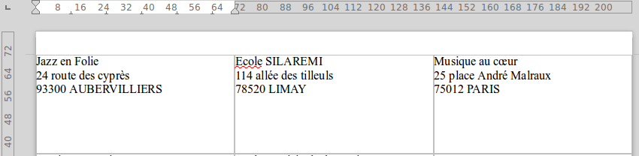
- Enregistrer le document fusionné obtenu puis imprimer

ASTUCE
Supprimer une connexion à une base de données : Outils > Option
Dans le liste de gauche, choisir Libreoffice Base > Base de données
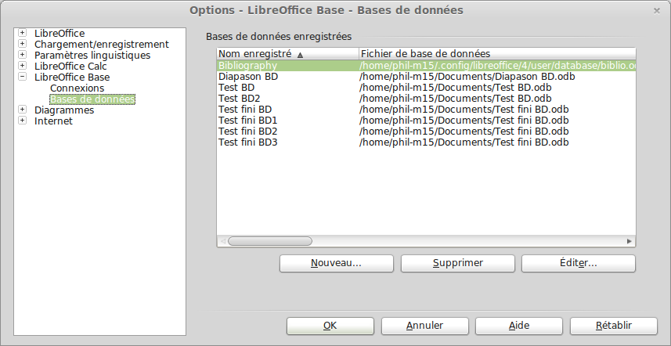
TEXTEUR  06b Publipostage | PUBLIPOSTAGE SIMPLE

GAMBIER **

Travail à faire
- Créer un nouveau document que vous sauvegardez sous GAMBIER_Lettre_Nom ;
saisir la lettre-type comme le modèle fourni ci-après, en insérant la date qui sera automatiquement mise à jour
- Créer un nouveau classeur et l'enregistrer sous GAMBIER_Donnees_Nom ;
saisir le tableau suivant :

Titre | Prénom | Nom | Société | Adresse | CP | Ville | Montant
Monsieur | Gabriel | LEROY | GARIO | 25, avenue George-Sand | 75006 | PARIS | 520,00 €
Madame | Julie | VIPER | VIT'NET | 12, rue du Bois | 75018 | PARIS | 918,50 €
Monsieur | Jean | BEGUE | INFO | 254, impasse de la Liberté | 77000 | MELUN | 105,00 €
Madame | Marylin | MARTIN | ROBERT Sa | 1 , avenue John | 34000 | TOULOUSE | 1120,00 €
Monsieur | Marcel | DUPONT | COPY 3000 | 10, rue Brest | 75012 | PARIS | 620,00 €

- Insérer les champs comme indiqué sur la lettre-type
- Effectuer la fusion et sauvegarder sous GAMBIER_Fusion_Nom

GAMBIER S.A.
74 rue Gabriel Péri
92240 MALAKOFF
☎ 01.69.87.10.01

« Titre » « Prénom » « Nom »
« Société »
« Adresse »
Objet : 1ère relance « CP » « Ville »

Malakoff,
Le (Date automatique)

« Titre »,

Suite à l’examen de votre dossier, il apparaît que vous nous devez la somme de « Montant ».

Nous vous prions de bien vouloir régulariser votre situation dans les meilleurs délais.

Dans l’attente de votre règlement, nous vous prions d’accepter, « Titre », nos sincères salutations.

Ghislaine MESSOUS
Comptable

TEXTEUR  06b Publipostage | PUBLIPOSTAGE  PAR CHOIX DES DESTINATAIRES

RECRUT
Vous travaillez dans l'agence de recrutement RECRUT qui se charge de répondre aux demandes d'emplois des entreprises. Votre chef de service vous demande de créer votre en-tête pour le papier à lettre (à réaliser sur un fichier). Celui-ci sera utiliser pour les réponses aux demandes d'emplois. Il vous demande aussi de réaliser deux lettres type et une base de données qui serviront elles aussi pour répondre aux demandes d'emplois.

- En-tête :
RECRUT
Agence de recrutement
Route de Morlaix
22310 PLESTIN LES GREVES

- Base de données :
NOM | Prénom | ADRESSE | CP | DATE | DATE 1 | VILLE | POSTE
Mme DANTEC | Sophie | 8 rue Paul Gautier | 29100 |  | 12/10/N | MORLAIX | Secrétaire
Mr LE MOAL | Pierre | Rue des Ponts Neufs | 22300 |  | 19/10/N | LANNION | Dessinateur
Melle FEJEAN | Rose | Place de la Mairie | 22000 |  | 12/10/N | LAMBALLE | Laborantine
Mr CARON | Francis | Place des Frères Legall | 22310 |  | 19/10/N | PLESTIN | Comptable
Melle LEGUEN | Anne | 7 rue Chateaulin | 29000 | 19/10  à 10h | 20/10/N | BREST | Secrétaire bilingue

- Lettre négative :
Objet : Plestin, le
Nous avons bien reçu votre lettre du DATE1 concernant le poste de POSTE qui a retenu toute notre attention.
Toutefois, il ne nous est pas possible de donner une suite favorable à votre demande.
En effet, le poste disponible exige une solide expérience professionnelle.
Veuillez agréer, NOM, nos salutations distinguées.
Le Directeur,

- Lettre positive :
Objet : Plestin, le
Nous vous remercions du dossier de candidature que vous avez bien voulu nous soumettre et que nous avons examiner avec le plus grand soin.
Nous avons le plaisir de vous annoncer que votre candidature a été retenue.
En conséquence, vous voudrez bien vous présenter le DATE en vue d'un entretien.
Au cas où il ne vous serait pas possible de vous rendre libre à cette date, nous pourrions convenir par téléphone d'un autre rendez-vous.
Veuillez agréer, NOM, nos salutations distinguées.
Le Directeur,

Travail à faire
- Créer un nouveau document et l'enregistrer sous RECRUT_EN-TETE _Nom
- Concevoir le papier à en-tête :
  - ligne 1 : mettre en gras centré à gauche en Times 18
  - lignes 2 et 3 : mettre en Times 11 centré à gauche
- Lettre avec réponse positive (sur votre papier à en tête):
  - enregistrer votre document actuel sous RECRUT_Lettre_Modele_OUI
  - taper le texte de la lettre type positive
  - insérer les champs de la base de données
  - enregistrer
- Lettre avec réponse négative (sur votre papier à en tête):
  - effacer votre texte (sauf l'en-tête)
  - enregistrer sous RECRUT_Lettre_Modele_NON
  - saisir la lettre type négative
  - insérer les champs de la base de données
  - enregistrer

MODIFIER DES DESTINATAIRES
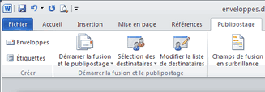
WORD
Publipostage > Modifier des destinataires

LIBREOFFICE
Outils > Assistant mailing

- Réaliser la fusion de la réponse positive
  - ouvrir la lettre positive
  - modifier les destinataires
  - réaliser la fusion de la réponse positive à Melle LEGUEN pour un emploi secrétaire bilingue :
  - afficher un aperçu des résultats ;
  - enregistrer sous RECRUT_Lettre_ Reponse_ OUI ;
- Réaliser la fusion de la réponse négative
  - ouvrir la lettre négative
  - modifier les destinataires
  - réaliser la fusion de la réponse négative à Mr LE MOAL et Mme DANTEC pour les postes auxquels ils ont postulés
  - afficher un aperçu des résultats ;
  - enregistrer sous RECRUT_Lettre_ Reponse_ NON

TEXTEUR  06b Publipostage | PUBLIPOSTAGE PAR FILTRAGE

BELLA ***
L'entreprise BELLA souhaite envoyer un publipostage à toutes ses clientes n'ayant pas passé commande depuis six mois.

Voici la première lettre envoyée à Madame Fleur LAVAL:

Entreprise BELLA
24 rue de Marseille
37000 TOURS
Madame Fleur LAVAL
24 rue de la Bergerie
75014 PARIS

Tours, (date automatique)

Chère Madame

Voici bien longtemps que vous n'avez commandé dans notre boutique, par correspondance, des produits de beauté : il s'agissait alors d'une commande de shampoing.

Savez-vous que de nombreux produits sont en promotion ce mois-ci ?

- 15 % sur nos gammes de rouges à lèvres,
- 10 % sur les fonds de teint...

De plus, un savon parfumé de votre choix vous sera offert pour toute commande supérieure à 15 € !

Une conseillère sera à votre disposition pour vous renseigner, et prendre votre commande. Alors, chère Madame LAVILLE, appelez-nous vite à notre numéro vert !

À très bientôt!

Élisabeth DISPARAT
Responsable commerciale

Vous devez retrouver les différents champs insérés dans ce courrier, construire la lettre type, former la source de données, et effectuer la fusion afin que toutes les lettres puissent être expédiées.

Vous trouverez ci-dessous la liste des clientes avec leurs coordonnées, ainsi que le type du dernier article qu'elles ont commandé chez BELLA :
- Melle Géraldine MOUT, 54 avenue Montesquieu, 77310 PONTHIERRY, rouge à lèvres.
- Madame Annie BENAR, 133 avenue du Général-Leclerc, 89000 AUXERRE, perles de bain.
- Madame Josette BOLANGER, 14 allée des Fauvettes, 75013 PARIS, cire à épiler.
- Mademoiselle Lucie BRENOIR, 8 rue du Château, 77200 TORCY, savons parfumés.
- Madame France ANNEL, 51 rue de la poterne, 94350 VILLIERS S/MARNE, lait pour le corps.
- Mademoiselle Lise MIRANE, 12 rue des platanes, 77000 MELUN, shampoing.

Travail à faire
- Créer un nouveau document et l'enregistrer sous BELLA_Lettre_Nom
- Saisir la lettre-type
- Créer un nouveau classeur et l'enregistrer sous BELLA_Donnees_Nom
- Saisir la base de données
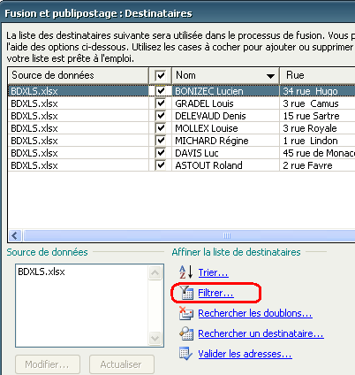

FILTRER DES DESTINATAIRES

WORD
Publipostage > Modifier des destinataires
> Filtrer

LIBREOFFICE
Outils > Assistant mailing

- Sur la lettre-type, insérer les champs nécessaires
- Réaliser la fusion à destination des clientes du 77 grâce au filtrage
- Afficher un aperçu des résultats
- Enregistrer vos documents.

LECTRU ***
Vous travaillez dans l'entreprise LECTRU, dirigée par M. DELORME. On vous fournit le ficher clients suivant et un exemple de lettre type à envoyer aux clients.

Fichier clients

Titre | Nom | Adresse | Code | Ville | Montant
Madame | CHEVRIER | 65 av. du Gl de Gaulle | 66000 | PERPIGNAN | 10
Monsieur | DEVRAIN | 7 av. d'Etigny | 64000 | PAU | 120
Mademoiselle | ABADIE | 67 quai de Bosc | 34200 | SETE | 80
Monsieur | ROCHER | 8 rue de Vannes | 44000 | NANTES
Madame | VERNET | 9 bd Soult | 75012 | PARIS | 90
Monsieur | ZAPPA | 89 rue Pasteur | 26000 | VALENCE | 135
Madame | SIXT | 21 rue de Rivoli | 75001 | PARIS | 12
Monsieur | HUBERT | 76 bd Carnot | 62000 | ARRAS | 80
Madame | FAURE | 85 rue de la Boisse | 73000 | CHAMBERRY | 200
Monsieur | JOSSE | 93 rue d'Antibes | 06400 | CANNES | 5
Madame | TRIEUX | 23 place de la Gare | 24100 | BERGERAC | 90
Monsieur | VINCENT | 98 av. Emile Zola | 75015 | PARIS | 110
Mademoiselle | REDON | 74 rue Voltaire | 10000 | TROYES | 50
Monsieur | EMERY | 73 rue Marcel Tribut | 37000 | TOURS
Madame | HUTEAU | 234 bd Magenta | 75010 | PARIS | 65
Mademoiselle | FOUCAULT | 86 rue de Prague | 30000 | NIMES
Monsieur | DIAS | 76 av. du Maine | 75014 | PARIS | 120
Madame | PEREZ | 7 rue du Moulin | 27000 | EVREUX | 4
Mademoiselle | AUBRY | 25 bd Charles Nedelec | 13001 | MARSEILLE | 10
Monsieur | ATTIA | 9 rue Lafayette | 57000 | METZ | 100
Madame | ALEXANDRE | 8 rue d’Écosse | 76200 | DIEPPE | 75
Monsieur | BARBEY | 8 rue Belle Fontaine | 56100 | LORIENT
Mademoiselle | ARCOURT | 98 place d'Armes | 62100 | CALAIS | 45

Travail à faire
- Créer un nouveau document que vous sauvegardez sous LECTRU_Nom
- Créer la lettre comme le modèle fourni ci-après
- Créer ou copier le fichier clients (dans un traitement texte ou un tableur))
- Effectuer les fusions selon les cas suivants :
  - envoi de la lettre à l'ensemble des clients
  - envoi de la lettre aux 10 meilleurs clients
  - envoi de la lettre aux clients des départements du 37, 44, 56
  - envoi de la lettre uniquement aux femmes
- Sauvegarder

Monsieur LEONARD Lille
10 bd de Metz Le 18 septembre
67000 STRASBOURG

Titre Nom
Adresse
Code Ville

Objet : Nouveau catalogue
Pièce jointe : 1 catalogue

Chère Madame, Cher Monsieur

Nous avons le plaisir de vous faire parvenir, ci-joint, notre nouveau catalogue.

Nous espérons qu'il vous apportera toute satisfaction car vous y trouverez une grande sélection de livres, de disques, de cassettes, de jeux, et vous pourrez profiter de nos prix promotionnels.

N'hésitez pas à nous confier votre commande à l'exécution de laquelle nous apporterons tous nos soins.

Veuillez croire, Chère Madame, Cher Monsieur, en nos sentiments dévoués.

Le Directeur général,
Christophe DELORME

